基隆市立中山高級中學112學年度第二學期國中部二年級地理科第一次段考試題
範圍L1-2 二年 班座號： 姓名：

一、單題 （每題2分，共84分）
- ( ) 印度高科技人才有何優點，吸引歐美國家前來投資，成為跨國企業重要據點之一？ (Ａ)薪資較低、講英語 (Ｂ)薪資較低、講印度語 (Ｃ)技術優良、講印度語 (Ｄ)個性溫和、講英語。
- ( ) 泰國和下列哪一國家的人，皆因鄰近中國，飲食以米食為主，如米線、河粉？ (Ａ)越南 (Ｂ)印尼 (Ｃ)菲律賓 (Ｄ)馬來西亞。
- ( ) 東南亞分為兩大區域，分別為中南半島及南洋群島。附圖為南洋群島的板塊分布圖，依圖中資料判斷，這對當地所造成的影響為何？
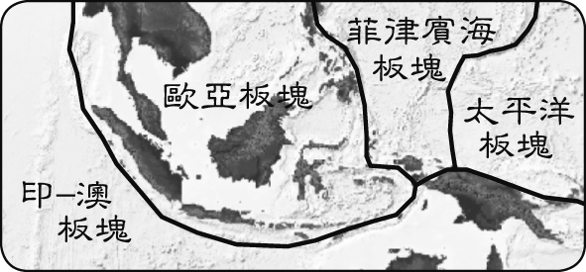
(Ａ)面積狹小 (Ｂ)地震頻繁 (Ｃ)地形平坦 (Ｄ)河長流急。
- ( ) 孟加拉成衣工廠被稱為是全球生產鏈下的犧牲者，歐美廠商透過貿易商採購，將價格壓到最低，即使該國不接訂單，也還有其他國家工廠等著取而代之，於是冷血剝削的事情在孟加拉一再發生。請問：下列哪一國最可能為孟加拉代工成衣產業的競爭者？
(Ａ)日本 (Ｂ)南韓 (Ｃ)寮國 (Ｄ)新加坡。
- ( ) 東南亞的氣候依其地理位置的不同，主要分為下列哪兩種氣候類型？(甲)熱帶雨林氣候(乙)熱帶莽原氣候(丙)熱帶季風氣候(丁)熱帶沙漠氣候 (Ａ)甲乙 (Ｂ)甲丙 (Ｃ)乙丁 (Ｄ)丙丁。
- ( ) 國立中興大學考察團在印度東北部省分進行為期一個月的參訪，特別著重茶產業的技術與文化交流。臺灣對茶葉的需求量大，但供不應求、多仰賴進口，印度就是主要進口來源之一。印度東北部省分茶葉產量豐富的原因與其具備何者條件有關？ (Ａ)排水良好的平原 (Ｂ)迎風多雨的丘陵 (Ｃ)陽光充足的沙地 (Ｄ)乾燥少雨的高原。
- ( ) 南洋群島因為地處赤道兩側地區，因此氣候類型主要為下列何者？
(Ａ) 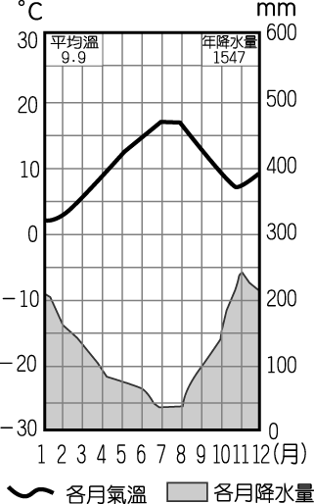 (Ｂ) 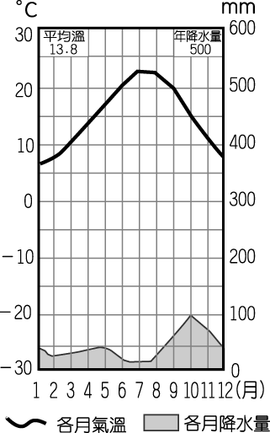 (Ｃ) 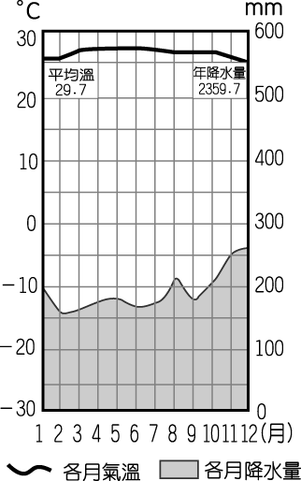 (Ｄ) 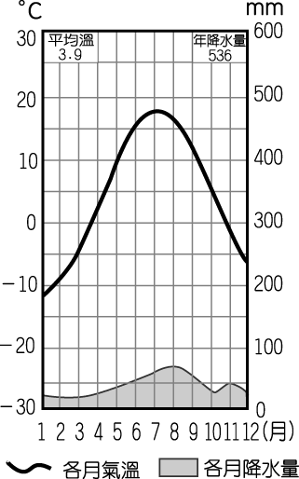
- ( ) 東南亞位於亞洲的東南端，其地理位置正位於下列哪兩個海洋的必經之地？
(Ａ)太平洋、大西洋 (Ｂ)太平洋、印度洋
(Ｃ)大西洋、地中海 (Ｄ)印度洋、大西洋

- ( ) 在高聳入雲的喜馬拉雅山下，靜靜的橫躺著橫貫千里的大平原，蜿蜒漫長的河流敘述著悠久宏大的古文明。印度半島的印度大平原主要由來自於聖山的河川所沖積而成，土壤肥沃。請問：該地區主要是由印度河和下列哪一條河川所沖積而成的？ (Ａ)恆河 (Ｂ)尼羅河 (Ｃ)昭披耶河 (Ｄ)湄公河。
- ( ) 某地區因位居傳統東西方的海上絲路，為海上交通必經之地，因此受到各種外來文化的影響，呈現多元的文化特色。請問：上文所指的應為下列何地？ (Ａ)東亞 (Ｂ)東南亞 (Ｃ)南亞 (Ｄ)北亞。
- ( ) 俊平從中國移民至中南半島，若他想從事水稻農業的耕作，最適合前往何處開墾？ (Ａ)北部山區 (Ｂ)中部河谷 (Ｃ)下游三角洲 (Ｄ)山間谷地。
- ( ) 菲律賓群島主要分為南、北兩個島嶼，其中北部因為受到下列哪一個國家的影響，以信仰天主教為主？ (Ａ)葡萄牙 (Ｂ)西班牙 (Ｃ)法國 (Ｄ)英國。
- ( ) 近年來東南亞主要利用下列哪些優勢吸引臺商前往投資？(甲)低廉勞工(乙)豐富資源(丙)優越技術(丁)交通要道 (Ａ)甲乙 (Ｂ)甲丙 (Ｃ)乙丁 (Ｄ)丙丁
- ( ) 人地關係出現問題時，容易形成環境問題。哪一種氣候區的土地過度開發利用時，最可能出現土壤鹽鹼化的現象？ (Ａ)溼潤氣候 (Ｂ)寒帶氣候 (Ｃ)高地氣候 (Ｄ)乾燥氣候。
- ( ) 中南半島內部東西交通往來極不便利，最主要是受到下列何者影響？ (Ａ)地形阻隔 (Ｂ)氣候多變 (Ｃ)地質鬆散 (Ｄ)海洋隔離。
- ( ) 環境汙染問題已成為全球性的問題，臺灣曾在夏季測得來自其他國家所排放出來的汙染物。若根據位置及季風風向加以判斷，這些空氣汙染物最可能來自何地 (Ａ)日本 (Ｂ)中南半島 (Ｃ)南韓(Ｄ)美國西部。
- ( ) 印度哪一個都市因為軟體工業相當發達，因此被稱為「印度矽谷」？ (Ａ)孟買 (Ｂ)新德里 (Ｃ)邦加羅爾 (Ｄ)加爾各答。
- ( ) 立威到東南亞某個國家旅遊，發現各種建築物及慶典節日都和佛教關係密切。請問：立威最可能是到下列哪一個國家？ (Ａ)印尼 (Ｂ)菲律賓 (Ｃ)泰國 (Ｄ)馬來西亞。
- ( ) 曉明觀察中南半島的山河分布，發現當地地形的分布特色和中國哪一個地形區最為相近？ (Ａ)東南丘陵 (Ｂ)橫斷山脈 (Ｃ)塔里木盆地 (Ｄ)四川盆地。
- ( ) 印度的氣候類型受到季風轉換的影響而形成不同的氣候特色，共分為涼季、熱季、雨季三類。請問：這些季節的分布現象，若從年初開始一直到當年的年底，依各季節分布的時間加以排列，其先後順序應該為下列何者？ (Ａ)熱季、涼季、雨季、熱季 (Ｂ)熱季、雨季、涼季、熱季 (Ｃ)涼季、熱季、雨季、涼季 (Ｄ)涼季、雨季、熱季、涼季。
- ( ) 位於南亞的印度半島，冬季不明顯，相對於其他同緯度地區較為溫暖。請問：這和下列哪一個因素的關係最大？ (Ａ)高大山脈阻擋北方寒冷氣團 (Ｂ)沿海地區暖流經過，冬不寒冷 (Ｃ)受到海上季風吹拂氣候暖溼 (Ｄ)位於來自歐亞大陸的東北季風迎風坡。
- ( ) 每年夏天是臺灣熱門的出遊季節，住在臺北的小明預計在暑假，和爸爸、媽媽到南亞著名的熱帶小島度假。請問：若小明從臺灣搭乘直飛班機飛往當地，這時飛機將朝下列哪一個方向前進？
(Ａ)東北方 (Ｂ)西南方 (Ｃ)西北方 (Ｄ)東南方
- ( ) 臺北的忠孝東路後方有一座四面佛像，每逢假日便有一些國際移工前往膜拜，這些移工最可能來自下列哪一個國家？ (Ａ)泰國 (Ｂ)印尼 (Ｃ)菲律賓 (Ｄ)馬來西亞。
- ( ) 位於季風氣候區內的印度半島，降水分布各地不同，因此對各地區的農業活動產生影響。請問：附圖中的哪一個地區降水量最多，可從事水田稻作的農業活動？(Ａ)甲 (Ｂ)乙 (Ｃ)丙 (Ｄ)丁
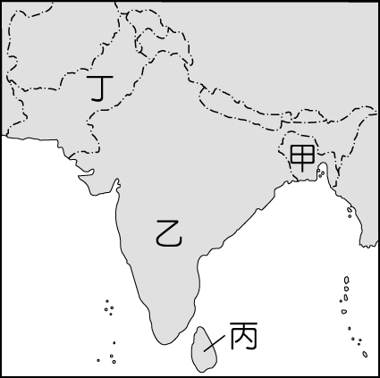
- ( ) 近年來國人出國旅遊的風氣日盛，因此每到寒暑假時飛機機位常一位難求。來自臺北的小美和小英想利用難得的新年假期出國旅遊，好好的放鬆並增廣見聞，於是決定到一個氣候涼爽的地方觀光，正好可以避開臺北溼冷的天氣。請問：下列哪一個國家的旅遊最符合她們的需求？
(Ａ) 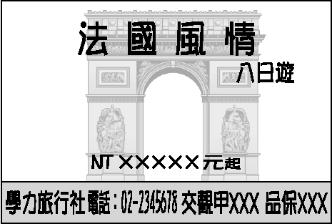 (Ｂ) 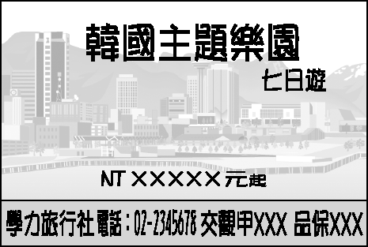 (Ｃ) 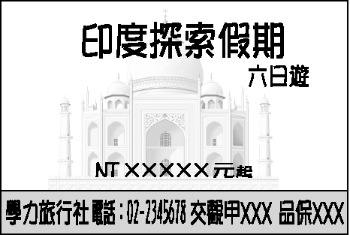 (Ｄ) 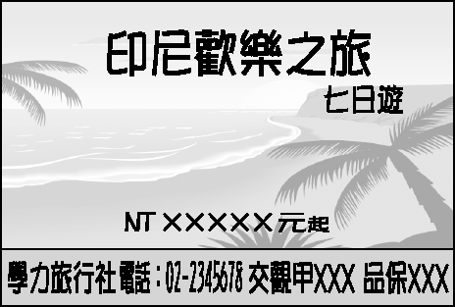
- ( ) 印度在 1990 年代和巴西、中國及俄羅斯並列為金磚四國，其共通優勢為疆域廣大、礦產豐富及人口特色，有利其經濟快速成長。下列有關該國的人口相關敘述，何者正確？ (Ａ)人口密度高 (Ｂ)信仰多以天主教為主 (Ｃ)高科技人才薪資高(Ｄ)人口移入眾多
- ( ) 「世界自然保育基金會警告，因為溫室效應增強，喜馬拉雅山的雪線每年以 10 到 15 公尺的速度後退。短期內可能會引起『周圍國家』的河流氾濫，造成水災，長期而言這些河流水位將會下降，引發乾旱，威脅當地人民的生活。」請問：下列何者不是文中所指的「周圍國家」？ (Ａ)伊朗 (Ｂ)中國 (Ｃ)印度 (Ｄ)尼泊爾。
- ( ) 印度和其鄰國巴基斯坦糾紛不斷，成為當地發展的不確定因素，其中兩者因為爭奪哪一條河川的水源而發生爭執？ (Ａ)恆河 (Ｂ)印度河 (Ｃ)湄公河 (Ｄ)雅魯藏布江。
- ( ) 南亞的印度與巴基斯坦因為下列哪一個地區的領土主權紛爭而產生戰端？ (Ａ)斯里蘭卡 (Ｂ)喀什米爾 (Ｃ)孟加拉灣 (Ｄ)塔爾沙漠。
- ( ) CNN 快報：「中颱茉莉預計今天中午將在該國登陸，當地已經發布颱風警報。目前觀測到颱風中心的最大風速達每小時 150 公里，瞬間最大陣風更高達每小時 185 公里，以每小時 17 公里速度往西南方移動。由於威力相當驚人，因此巴士海峽附近地區，如臺灣的恆春半島等地，目前仍必須提高警覺，防止強風豪雨。」上述新聞中的颱風最可能在哪一個國家登陸？ (Ａ)越南 (Ｂ)菲律賓 (Ｃ)日本 (Ｄ)馬來西亞。
- ( ) 該國在 2018 年全年稻米出口量 1,123 萬噸，2019 年是 758 萬噸，皆僅次於印度，是世界第二大出口國。然而在 2020 年受到春季乾旱導致水資源短缺的因素影響，產量大減。上文中的國家最可能為附圖中何者？
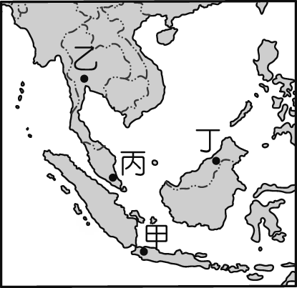
(Ａ)甲 (Ｂ)乙 (Ｃ)丙 (Ｄ)丁。
- ( ) 該國境內的資源相當豐富，石油礦產帶來大量外匯，再加上不斷增加的人口提供充足且廉價的勞力，被列為極具潛力的新興工業國家。請問：該國家應該為何？ (Ａ)新加坡 (Ｂ)泰國 (Ｃ)印尼 (Ｄ)菲律賓
- ( ) 根據統計，印尼的海岸線長度排名世界第二位，比俄羅斯還長，其原因最可能為下列何者？ (Ａ)峽灣海岸曲折 (Ｂ)島嶼數量眾多 (Ｃ)國土面積較大 (Ｄ)所處緯度較低。
- ( ) 印度為世界上人口第一多的國家，因此經濟發展深受影響。附圖為印度半島主要的人口分布概況。請問：各地區的人口密度多寡和下列哪一個因素的關係最大？
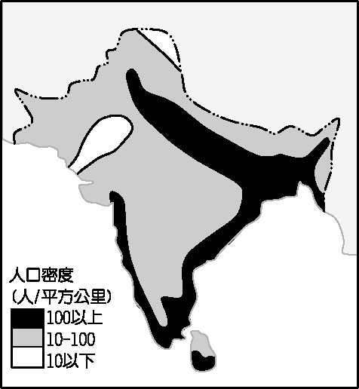
(Ａ)環境負載力高低 (Ｂ)交通易達性高低 (Ｃ)開發時間早晚 (Ｄ)宗教信仰種類。
- ( ) 東南亞為亞洲主要的農產品出口地區，該地區的主要商業性農業作物為下列何者？ (Ａ)小麥 (Ｂ)棉花 (Ｃ)橄欖 (Ｄ)咖啡。
- ( ) 香港影帝梁朝偉和夫人篤信佛教，在 2008 年前往南亞的佛教聖地進行婚禮，讓該國在國際上備受關注。若依該地區的國家宗教信仰判斷，則該婚禮舉辦的地點應該為附圖中何處？(Ａ)甲(Ｂ)乙(Ｃ)丙 (Ｄ)丁
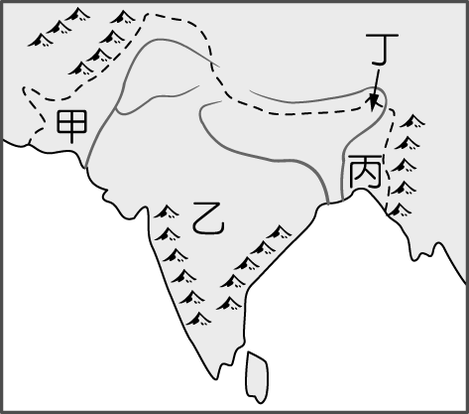
- ( ) 我國政府在 2016 年推動「新南向政策」，擴大與東南亞國家協會、南亞等國的經貿、產業等往來，希望為臺灣的經濟開創新局面。其實，附圖中東南亞的哪一個國家，由於風俗習慣和我國較為接近，派遣員工的適應情況良好，早已成為臺商投資重鎮？
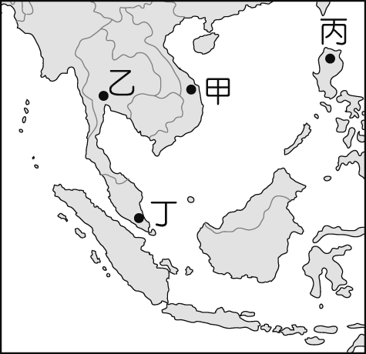
(Ａ)甲 (Ｂ)乙 (Ｃ)丙 (Ｄ)丁。
- ( ) 印度因為北部的山脈阻隔，自成一個地區，於是有人將之稱為「次大陸」。請問：該座山脈受到板塊活動影響而形成，其地形特色中不包括下列何者？ (Ａ)地勢高聳 (Ｂ)地形崎嶇 (Ｃ)礦產豐富 (Ｄ)地震頻繁。
- ( ) 附圖顯示某類型國家的單一產品，在某年占該國出口總額的百分比，如黃麻占孟加拉出口總額的 51％。此類型的國家，最可能具有下列哪一項共同的特色？
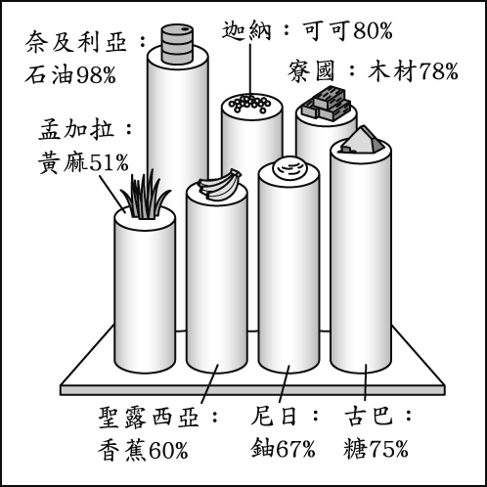
(Ａ)貿易巨額出超 (Ｂ)外匯收入不穩定 (Ｃ)經濟發展程度高 (Ｄ)產品附加價值高。
- ( ) 印度某個城市的當地新聞：「為因應冬天嚴重的霾害，政府與新創科技公司合作推出一款有過濾器和電風扇的機車安全帽，稱可以過濾空氣中八成的汙染物質，因此這款安全帽也引起為空汙所苦的東南亞國家高度關注。」該新聞最可能出自何處？ (Ａ)孟買 (Ｂ)加爾各答 (Ｃ)邦加羅爾 (Ｄ)乞拉朋吉。
- ( ) 印度在西元 4000 年前即開始利用作物編織成紡織品，並在中世紀之前即出口相關產品到埃及，隨後更透過中國古代的絲路銷往西方國家。根據該國紡織部資料統計，其紡織工業為世界第 2 大國，總共雇用超過 3,500 萬人，生產值占國民生產毛額 4％，同時占該國出口值的 11％，相當可觀，目前已是世界第 3 大麻類生產國。上述提到的作物主要生產區域為附圖中何處？(Ａ)甲 (Ｂ)乙 (Ｃ)丙 (Ｄ)丁。
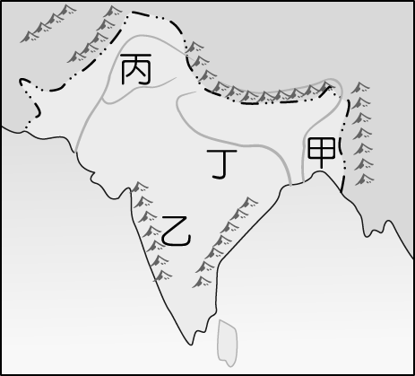
- ( ) 「在這個國家講華語也可以通，其國家發展的歷史過程，充滿了童話故事般的情節。一個疆域面積不斷為鄰國占領，最後僅剩 5,700 多平方公里的國家，竟然在 1929 年起由灰姑娘變身成為公主。由於石油資源的開發，成為今日東南亞所得最高的國家。」上文應是指附圖中的哪一個國家？
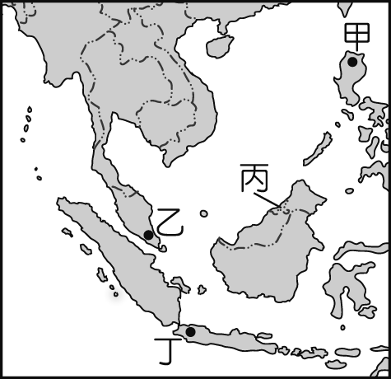
(Ａ)甲 (Ｂ)乙 (Ｃ)丙 (Ｄ)丁。

二、題組 （每格2分，共16分）
- 東南亞地處熱帶，並深受殖民統治影響。請問：
（ ）(43)東南亞受昔日殖民歷史影響，除了工礦業，產業還以下列何者為主? (Ａ)綠洲農業 (Ｂ)粗放農業 (Ｃ)熱帶栽培業 (Ｄ)酪農業。
（ ）(44)下列哪一個都市位於湄公河北方，為該國最大的都市，都市名取自該國建國領導人名字？ (Ａ)曼谷 (Ｂ)新加坡 (Ｃ)雅加達 (Ｄ)胡志明市。
- 受到漢文化影響，位於東南亞的越南也會過農曆新年，許
多習俗與華人相似，例如：春聯、生肖、紅包等。
請回答下列問題：

（ ）(45)越南雖然也有春聯文化，但受到法國殖民的影響，現在可見到將羅馬字直寫而成的春聯。請問：此一景象最能說明哪項意涵？
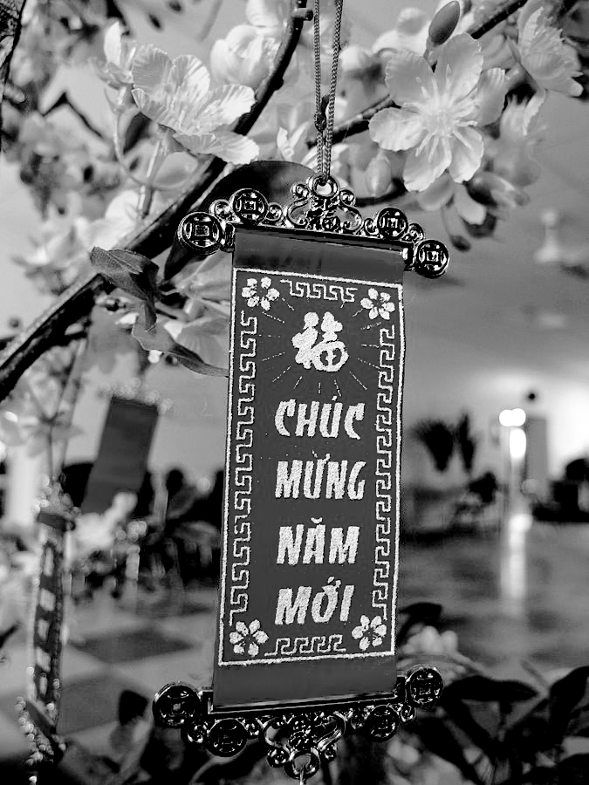
▲越南的春聯造型裝飾品／以越南文寫著「新年快樂」。
(Ａ)主流文化 (Ｂ)文化衝突 (Ｃ)多元文化 (Ｄ)文化位階。
（ ）(46)越南人過農曆新年時，喜歡以花卉布置家裡，例如：越南北部喜歡以時令的桃花裝飾，而越南南部因冬季氣候溫暖，改以黃梅花替代。造成這種現象的可能原因為何？ (Ａ)經度 (Ｂ)緯度 (Ｃ)洋流 (Ｄ)距海遠近。
- 「平價快時尚」服飾當道，替廠商在世界各地創下亮麗的業績，卻不知道在背後是一段辛酸血淚史。如許多知名品牌代工的成衣重鎮孟加拉，在不斷控管成本的要求下，各種工安意外頻傳，屢次造成慘重傷亡。加拿大記者在 2013 年 7月前往孟加拉首都達卡採訪，並潛入當地一家成衣廠進行臥底採訪時，發現一群慘遭剝削的童工，甚至 1 名 9 歲女童被指派為該名記者的主管。請問：
（ ）(47)上文中的加拿大記者前往孟加拉首都達卡採訪時，最可能遇到何種天候狀況？ (Ａ)酷熱乾燥 (Ｂ)滂沱大雨 (Ｃ)強風漫塵 (Ｄ)涼爽宜人。
（ ）(48)該名加拿大記者前往採訪的地點應位於附圖中何處？(Ａ)甲 (Ｂ)乙 (Ｃ)丙 (Ｄ)丁
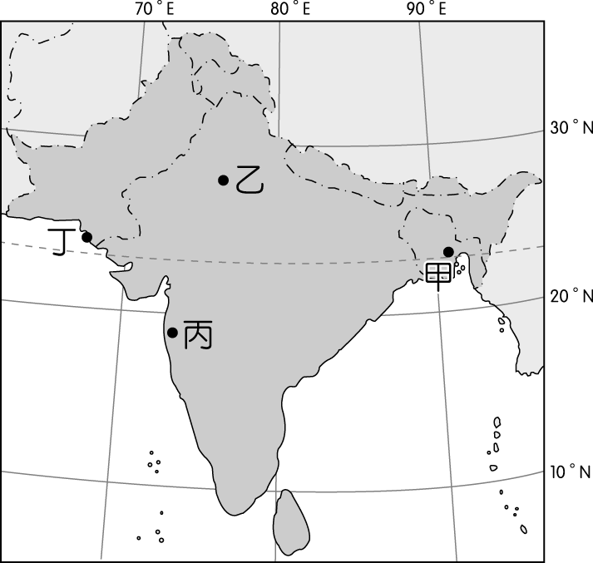
- 「海盜」是指出沒於海洋，憑藉暴力威脅等手段，搶劫過往船隻財物的歹徒。他們的存在對海運安全構成極大威脅，是國際間相當令人頭痛的問題。附圖是某雜誌報導 2004 年 1 月到 9 月海盜最常出沒的區域圖，其中「×」代表該區曾發生海盜攻擊事件的地點。請回答下列問題：
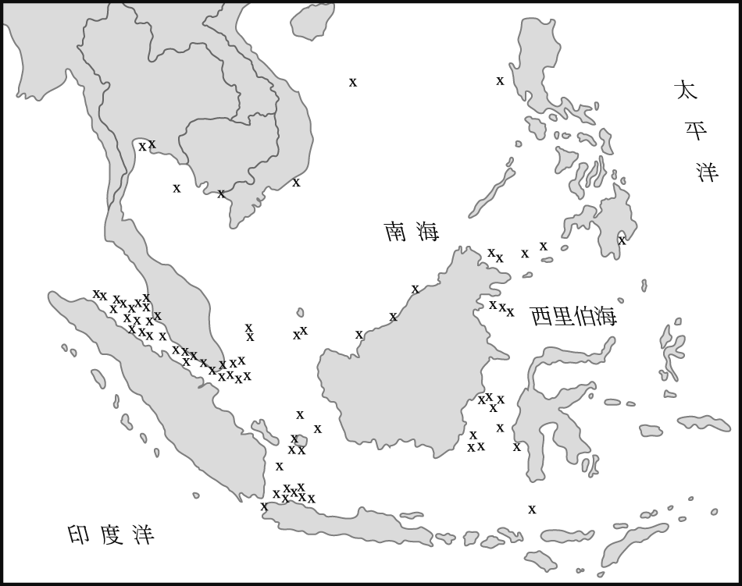
（ ）(49)從圖中資料判斷海盜攻擊事件發生最頻繁的地區，與該地區哪一項特徵最有關係？ (Ａ)峽灣地形發達 (Ｂ)寒暖流交會帶 (Ｃ)位居交通要道 (Ｄ)年降雨量充沛。
（ ）(50)從領海主權的立場及海盜出沒的頻率來考量，下列哪些國家最需要透過國際合作打擊出沒在此地區的海盜？ (Ａ)美國、日本 (Ｂ)荷蘭、西班牙 (Ｃ)越南、泰國、菲律賓 (Ｄ)新加坡、印尼、馬來西亞。
→

